Pedido de Informações nº. ______/2017

Excelentíssimo Senhor
Presidente da Câmara Municipal de Vereadores
Marcelo de Brito Drehmer
Canela/RS

Senhor Presidente.

O Vereador signatário, no uso de suas atribuições legais e regimentais,na forma do disposto no artigo 155 do RI, solicita que seja encaminhado ao Poder Executivo o seguinte Pedido de informação, para que informe o que segue:

- Se existe algum Programa de Mobilidade Urbana no nosso município.

Justificativa:

As informações solicitadas atendem a questionamentos da comunidade local, bem como as funções de fiscalização e controle que cabe ao legislador contidas na constituição federal, lei Orgânica Municipal e Regimento interno.

Canela, 07 de novembro de 2017.

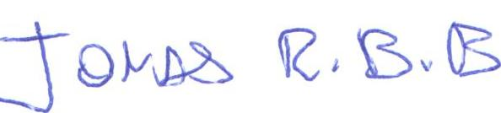
Jonas Bohn Bernardo
Vereador - PP

